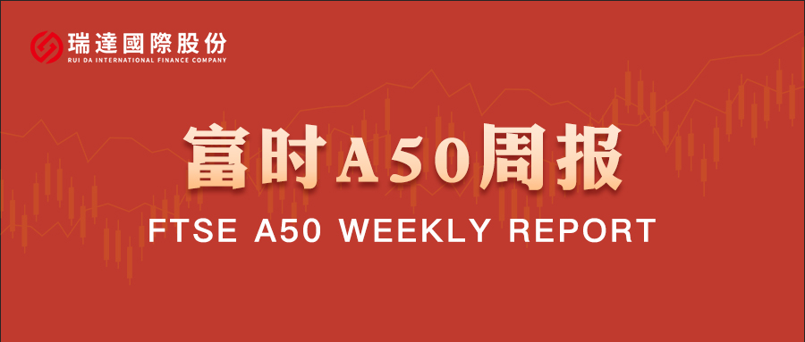
总体观点：春节长假期间，海外中国资产普遍下跌，科技股明显走弱，2月16至2月20日，恒生指数累计下跌0.58%，新加坡富时中国A50指数期货累计上涨0.29%，MSCI中国A50指数期货累计下跌0.39%，纳斯达克中国金龙指数累计下跌0.55%，纳斯达克中国科技股指数下跌1.09%。海外方面，当地时间2月20日，美国最高法院推翻了特朗普政府此前宣布的绝大部分关税措施。随后特朗普在白宫新闻发布会上表示，将依据美国《1974年贸易法》第122条，在目前已经征收的常规关税基础上，额外对全球商品加征为期150天税率为10%的关税。但在行政命令签署后，特朗普又在社交媒体上表示，将把税率由10%提高至15%。关税武器的滥用加剧市场对美元资产的不信任，2月23日美元、美债、美股期货集体走弱。国内方面，经济基本面，节日期间，重点零售和餐饮企业日均销售额较2025年同期增长8.6%，其中假期前四天增速进一步提升，部分时段达10.6%，居民消费呈现回暖态势。资金面，节前公布的1月金融数据显示非银存款同比大幅多增，居民存款同比增速明显回落，居民存款增速-M2增速落入负值区间，A股市值/住户存款落入上升至68%，居民存款搬家明显加速。整体来看，海外方面贸易扰动仍在持续，但美国方面关税武器化的举动，反而削弱市场对美元资产的信心，资金流出美国，为A股及港股提供了良好的契机，2月23日恒生指数及富时中国A50期货大幅走高，为节后A股提供了情绪支撑。同时，居民存款搬家也为股市提供流动性支持。最后，居民消费在春节期间持续高涨，也显示出扩内需政策的成效，加上两会临近和人民币在春节期间震荡走强，A股节后开门红值得期待。
图1：A股主要指数单周涨跌幅（%）

资料来源：wind,瑞达国际
图2：全球主要指数单周涨跌幅（%）

资料来源：wind,瑞达国际
图3：MSCI中国A50市盈率（TTM）

资料来源：wind,瑞达国际
海外消息面：（1）美国2025年第四季度实际GDP年化初值环比增长1.4%，预期3.0%，第三季度终值为4.4%；全年实际GDP增长2.2%。美国2025年12月核心PCE物价指数同比升3.0%，预期升2.9%，前值升2.8%；环比升0.4%，预期升0.3%，前值升0.2%。（2）美国最高法院裁定，特朗普政府依据《国际紧急经济权力法》（IEEPA）实施的相关大规模关税措施缺乏明确法律授权。这意味着，特朗普政府目前实行的大部分关税将被迫中止，包括所谓“芬太尼关税”以及去年4月首次宣布的对等关税。此次裁决影响对等关税，钢铝和汽车关税不受影响，裁决未提及是否应退还关税。（3）美国总统特朗普签署行政命令，自美国东部时间2月24日起，对进口到美国的商品征收10%的从价进口关税，为期150天。不过，特朗普后续又在其社交平台“真实社交”上发文称，将把对全球商品加征10%进口关税的税率水平提高至15%，且接下来的几个月将确定并公布新的、在法律上允许的关税措施。
国内消息面：（1）据央行初步统计，1月份社会融资规模增量为7.22万亿元，比上年同期多1662亿元；人民币贷款增加4.71万亿元，月末余额276.62万亿元，同比增6.1%。1月末，M2同比增长9%，M1同比增长4.9%。（2）春节期间，重点零售和餐饮企业日均销售额较2025年同期增长​8.6%​，其中假期前四天增速进一步提升，部分时段达10.6%。全社会跨区域人员流动量日均达​3.099亿人次​，同比增长​10.9%​，其中铁路、民航日均客运量分别增长13.3%和8.9%。海南离岛免税销售额同比增长​19%​，假期前四天销售额达9.7亿元。
市场资金面：截至2月13日，北向资金单周合计买卖13435.95亿，两融余额25881.25亿，占A股流通市值2.52%。两融交易额9859.63亿，占A股成交额9.34%。重要股东二级市场累计净减持110.08亿元，限售解禁市值为546.57亿元。行业主力资金普遍呈净流出，电子、通信、国防军工板块资金大幅净流出，计算机板块逆市大幅净流入。
图4：陆股通成交统计（亿元；CNY）
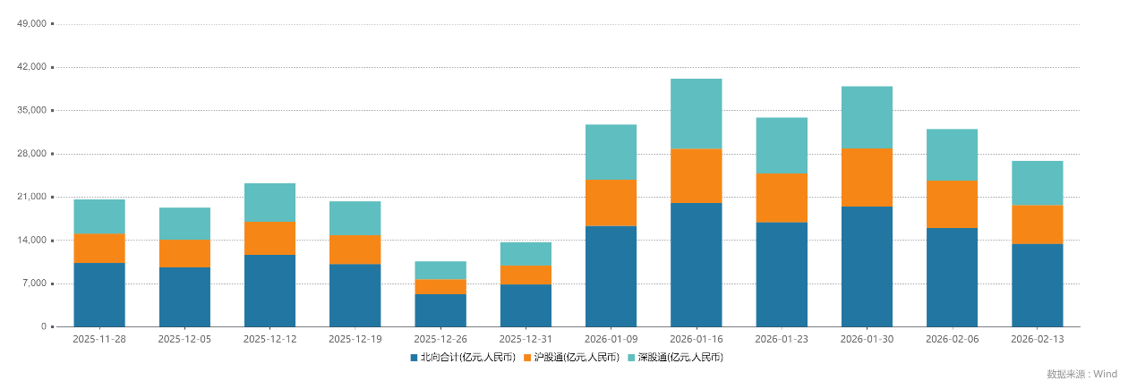
资料来源：wind,瑞达国际
图5：融资融券余额（亿元）
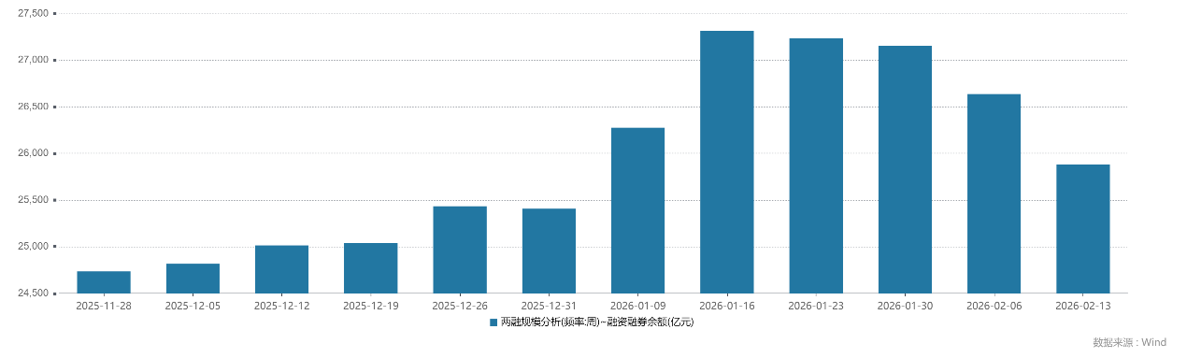
资料来源：wind,瑞达国际
图6：申万一级行业资金流向（近5个交易日，亿元）

资料来源：wind,瑞达国际
期货价差：节前市场成交活跃度较前一周显著回落。SGX与MSCI A50主力基差节前表现分化，SGXA500基差走弱，MSCI A50基差窄幅震荡，两者跨品种价差大幅下行至12073.6附近。
图7：SGXA50主力基差

资料来源：wind,瑞达国际
图8：MCAF A50主力基差

资料来源：wind,瑞达国际
图9：A50跨品种价差

资料来源：wind,瑞达国际

△ 免责声明
此报告由瑞达国际所编制。本报告采用之资料及意见均相信可靠及准确，但本公司并不对各分析或有关资料之可靠性及准确性作出全面性保证。本报告只供客户或读者作参考之用，客户或读者不应完全依靠本报告内容作为投资准则。
本报告之资料及意见如有任何更改，恕不另行通知。本报告并非及并无意图构成任何作价或招揽进行买卖本报告 提及的商品。本公司不会对任何因依靠本报告作出任何买卖而引致之任何损失承担任何责任。



24小时客服电话： 00852 - 25342000/86 - 13603059885
24小时传真电话： 00852 - 25632368
客服邮箱： cs@ruida- int . com
客服QQ： 203195058/2938472186
网址：www. ruida- int . com
地址: 香港湾仔菲林明道8号大同大厦17楼05 - 06室

